

Informacion mbi Programin e Akademisë së Lidershipit

Të nderuar kryetarë,

Në emër të Akademisë së Studimeve Politike (ASP), dëshiroj t’ju ftoj të bëheni pjesë e ciklit të tretë të Programit të Akademisë së Lidershipit (LAP), i cili zbatohet falë mbështetjes së Agjencisë Zvicerane për Zhvillim dhe Bashkëpunim (SDC) dhe bashkëpunimit me Qendrën e Ekspertizës pranë Këshillit të Evropës dhe Shkollën Shqiptare të Administratës Publike (ASPA).

Programi i Akademisë së Lidershipit (LAP) është një program interaktiv, duke aplikuar metodologji bashkëpunuese në procesin e të mësuarit, për zyrtarët e lartë publikë dhe përfaqësuesit e zgjedhur të qeverisjes vendore, i krijuar nga Qendra e Ekspertizës pranë Këshillit të Evropës.

LAP përbëhet nga dy faza/kurse trajnimi:
- Udhëheqja për organizatat;
- Udhëheqja për rritjen e kapaciteteve;
Midis kurseve pjesëmarrësve u kërkohet të kryejnë detyrat e dakorduara të drejtimit brenda organizatave të tyre dhe raportojnë mbi to në kursin e arshshëm. Objektivi përfundimtar i LAP-it është pajisja e pjesëmarrësve me njohuritë dhe mjetet për të ofruar qeverisje të mirë përmes organizatave të qeverisjes vendore me performancë të lartë.

Programi i LAP është përshtatur me kontekstin vendor shqiptar nga një grup trajnerësh shqiptarë, duke plotësuar më tej vlerat e trajnimit për rritjen e kapaciteteve drejtuese të autoriteteve vendore.

Pjesëmarrësit janë të ftuar të:

- prezantojnë mendimet e reja rreth lidershipit dhe qeverisjes së mirë në nivel lokal;

- zhvilluar vetëdijen personale, vlerat, njohuritë, sjelljet dhe qëndrimet që formojnë themelin e udhëheqjes së mirë;

- mbështetur në shqyrtimin e sfidave me të cilat ballafaqohet organizata e tyre dhe në mësimin se sa lidershipi i mirë mund t'i trajtojë këto sfida duke forcuar kapacitetet organizative dhe duke punuar në mënyrë efektive me komunitetet vendore.

Për më tepër, angazhimi në programin e LAP i përfshin pjesëmarrësit në një rrjet të qëndrueshëm dhe koheziv kolegësh që punojnë në qeverinë lokale. Alumnët inkurajohen që të vazhdojnë të mbështesin njëri-tjetrin, si dhe të mësojnë përtej kurseve të LAP-it, në mënyrë që të shkëmbejnë praktikat më të mira dhe të trajtojnë sfidat e përbashkëta.

Në vijim të këtij dokumenti mund të gjeni listën e drejtuesve vendorë që janë certifikuar për pjesëmarrjen e tyre në dy ciklet e mëparshme të programit (2018-2019) si dhe ekspertët e certifikuar për të zbatuar modulet e Akademisë së Lidershipit.

Me respekt,

Z. Erjon TASE

Drejtori i Akademisë
së Studimeve Politike

Akademia e Studimeve Politike
Adresa: Kotoni Center, Rr.Donika Kastrioti, Nr.3, Kati 4, Zyra 2, Tirana, Albania
Tel: +355 04 2272173, +355 044504788, web: www.asp.al



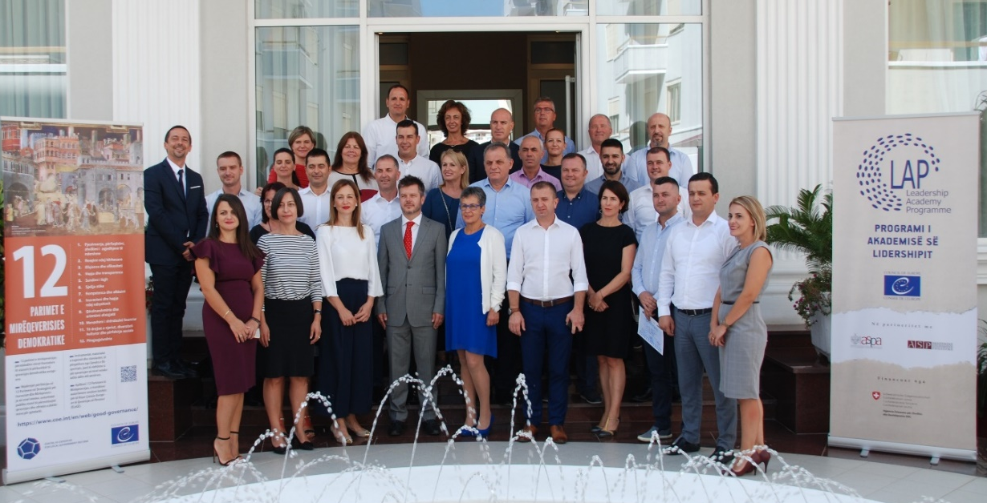
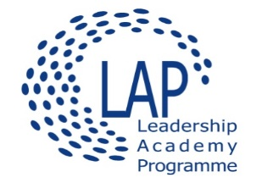

Lista e drejtuesve vendore te certifikuar
nga Akademia e Lidershipit (LAP)
(2018-2019)
Nr | Z/ZNj | Emri | Bashkia | Pozicioni
1 | Znj. | Ana Verushi | Korce | Kryetare e Keshillit te Qarkut
2 | Z. | Armand Hilaj | Gjirokaster | Kryetar i Keshillit te Qarkut
3 | Z. | Altin Toska | Cerrik | Kryetar
4 | Z. | Tonin Marinaj | Malesia e Madhe | Kryetar
5 | Znj. | Majlinda Bufi | Roskovec | Kryetare
6 | Znj. | Juliana Memaj | Ura Vajgurore | Kryetare
7 | Z. | Florian Tahiri | Durres | Nenkryetar
8 | Z. | Ervin Saraci | Elbasan | Nenkryetar
9 | Z. | Gentian Nushi | Lushnje | Nenkryetar
10 | Znj. | Alfrida Marku | Lezhe | Nenkryetar
11 | Z. | Aurel Lapa | Gjirokaster | Nenkryetar
12 | Z. | Kletjon Kita | Korce | Nenkryetar
13 | Znj. | Etleva Kreci | Permet | Nenkryetar
14 | Z. | Klementin Syla | Fushe Arrez | Nenkryetar
15 | Znj. | Benila Themeli | Korçë | Nenkryetar
16 | Znj. | Feride Rrahmanaj | Tropojë | Nenkryetar
17 | Z. | Qemal Cejku | Kamez | Sekretar i pergjithshem
18 | Z. | Gëzim Zema | Berat | Sekretar i pergjithshem
19 | Znj. | Vilma Zhupaj | Patos | Sekretar i pergjithshem
20 | Z. | Besmir Shametaj | Mallakaster | Sekretar i pergjithshem
21 | Z. | Florenc Doka | Cerrik | Sekretar i pergjithshem
22 | Z. | Bajram Pishkashi | Librazhd | Sekretar i pergjithshem
23 | Znj. | Anxhela Qeramixhi | Korce | Drejtoreshe e Finances
24 | Znj. | Blerta Mjeda | Shkoder | Drejtor drejtorie
25 | Znj. | Hajrie Mbrati | Berat | Drejtor drejtorie
26 | Znj. | Shaqe Pupa | Berat | Drejtor drejtorie
27 | Znj. | Mesida Xhelili | Cerrik | Drejtor drejtorie
28 | Znj. | Dalina Bucaj | Durres | Drejtor drejtorie
29 | Znj. | Emirjana Sako | Durres | Drejtor drejtorie
30 | Z. | Ermal Lufo | Durres | Drejtor drejtorie
31 | Z. | Oltjon Çoba | Fushe Arrez | Drejtor drejtorie
32 | Znj. | Aferdita Alla | Librazhd | Drejtor drejtorie
33 | Z. | Erjon Çelaj | Ballsh | Drejtor drejtorie
34 | Z. | Shkëlqim Beqiraj | Patos | Drejtor drejtorie
35 | Znj. | Elda Goxhaj | Patos | Drejtor drejtorie
36 | Znj. | Denisa Mamillo | Permet | Drejtuese sektori
37 | Znj. | Sibora Salaj | Selenicë | Drejtuese sektori
38 | Znj. | Valmira Bebri | Tiranë | Drejtor drejtorie
39 | Znj. | Brunilda Prifti | Korçë | Shefe kabinetit te kryetarit
40 | Znj. | Eriselda Sefa | Lushnje | Shefe kabinetit te kryetarit
41 | Znj. | Ivana Shtylla | Pustec | Keshilltare e Kryetarit

Trajnerët e certifikuar per "Leadership Academy Programme"
Nr | EMRI | POZICIONI
1 | Alketa Qendro (Skendaj) | Audituese pranë Trans Adriatic PipeLine - TAP – Lektore e ASPA
2 | Anila Denaj | Ministre e Financave dhe Ekonomise – Lektore e ASPA
3 | Arjan Gjorga | Drejtor i Megatek S.A – Lektor i ASPA
4 | Bernard Zeneli | Ekspert prane UNICEF Albania - Lektor prane ASP
5 | Eldisa Zhebo (Lloshi) | Drejtoreshe prane "Institute for Change and Leadership" - Lektore prane ASP
6 | Indrit Puteci | Këshilltar i kryetarit të bashkisë Tiranë / Drejtor i organizates "Value the Person" Albania
7 | Sotiraq Guga | Drejtues ekipi prane Humelica Consulting International

